# BAB III

# Analisa dan Perancangan

## Analisis

Analisis dapat didefinisikan sebagai penguraian dari suatu sistem informasi yang utuh ke dalam bagian–bagian komponennya dengan maksud untuk mengidentifikasi dan mengevaluasi masalah–masalah, hambatan–hambatan yang terjadi serta kebutuhan yang diharapkan sehingga dapat diusulkan perbaikan–perbaikan.

Didalam tahapan analisis terdapat langkah – langkah dasar yang harus dilakukan, yaitu :

1. Pengenalan atau identifikasi masalah

Langkah ini merupakan langkah awal yang dilakukan untuk mengetahui serta mengidentifikasi permasalahan yang ada sehingga sasaran yang ingin dicapai dapat terlaksana.

1. Memahami sitem kerja dari sistem

Langkah yang dilakukan untuk mengetahui secara rinci bagaimana sistem kerja dari sistem yang dibuat.

1. Menganalisa hasil penelitian

Langkah yang dilakukan untuk menganalisa kebutuhan informasi pemakai sistem. Oleh Karena itu analisa dilakukan berdasarkan data yang diperoleh dari hasil penelitian.

1. Membuat laporan hasil penelitian

Ini merupakan langkah terakhir yang disusun berdasarkan rangkuman dari langkah – langkah sebelumnya.

## Analisis Yang Sedang berjalan

Sistem informasi kawasan Gunung Papandayan saat ini masih menggunakan sistem komputer yang masih sederhana dan belum berbasis client server. Yaitu komunikasi antara pengunjung dan petugas masih dilakukan secara manual untuk pemberitahuan informasi dan pelayanannya. Sistem informasi ini ditunjukkan untuk pemberian informasi dan pelayanan kawasan wisata yang berbasis client server. Dimana administrator sebagai pengolah sistem, petugas sebagai pemberi informasi, dan juga pengunjung sebagai pengguna sistem.

## Analisis Yang akan dibangun

## Administrator

Administrator pada sistem ini adalah pihak yang melakukan pengolahan sistem keseluruhan.

## Petugas

Petugas pada sistem ini adalah pihak yang memberikan informasi dan pelayanan apa saja yang berada di Kawasan wisata Gunung Papandayan.

## Pengunjung

Pengunjung adalah pihak yang menggunakan sistem informasi tersebut.

## Analisis Sistem Yang Berjalan

## Deskripsi Sistem

Pengolahan data di Kawasan wisata Gunung Papandayan pada dasarnya masih dilakukan secara manual. Mulai dari registrasi surat ijin masuk kawasan wisata secara manual. Sehingga sering terjadi kesalahan dalam pendataan pengunjung.

## Flowmap Sistem Yang Berjalan

## Flowmap Sistem Registrasi Pendakian Yang Berjalan



*Gambar 3.1 Flowmap Registrasi Pendakian Yang Berjalan*

## Flowmap Sistem Pendataan Pengunjung Yang Berjalan



*Gambar 3.2 Flowmap Pendataan Pengunjung Yang Berjalan*

## Analisis Sistem Yang Akan Dibangun

## Deskripsi Sistem

Sistem informasi Kawasan Wisata Gunung Papandayan berbasis client server ini dibangun untuk memudahkan petugas dalam mengelola data pengunjung dan juga untuk memudahkan pengunjung untuk mendapatkan informasi dan pelayanan apa saja yang ada di Kawasan Wisata Gunung Papandayan.

## Flowmap Sistem Yang Akan Dibangun

## Flowmap Sistem Booking Pendakian Yang Akan Dibangun



*Gambar 3.3 Flowmap Sistem Booking Pendakian Yang Akan Dibangun*

## Flowmap Sistem Pendataan Pengunjung Yang Akan Dibangun



*Gambar 3.4 Flowmap Sistem Pendataan Pengunjung Yang Akan Dibangun*

## Analisis Kebutuhan Aplikasi

Sistem informasi dan pelayanan Kawasan Wisata Gunung Papandayan ini dibuat untuk memudahkan para petugas untuk memberikan informasi dan juga pendataan pengunjung.

Sistem yang dibuat ini dapat memberikan :

1. Pengelolaan Data Pengunjung;
2. Pengelolaan Data Informasi;

## Analisis Kebutuhan Perangkat Lunak dan Perangkat Keras

Spesifikasi perangkat lunak yang dibutuhkan adalah sebagai berikut:

Tabel 3.1 Spesifikasi Perangkat Lunak

|  |  |  |  |
| --- | --- | --- | --- |
| No. | Jenis |  | Keterangan |
| 1. | Sistem Operasi | : | Microsoft Windows XP |
| 2. | Bahasa Pemrograman | : | PHP |
| 3. | Database | : | MongoDB |
| 4. | Perangkat Lunak | : |  |

Pembuatan aplikasi ini menggunakan perangkat keras sebagai berikut.

Tabel 3.2 Spesifikasi Perangkat Keras

|  |  |  |  |
| --- | --- | --- | --- |
| No. | Jenis |  | Keterangan |
| 1. | Processor | : | Intel® Pentium 4 |
| 2. | Memory | : | DDR3 1GB |
| 4. | VGA |  | Intel |
| 5. | Monitor | : | LCD 14,1 Inchi |
| 6. | Mouse dan keyboard | : | Standard |

## 3.2. Perancangan

## 3.2.1. *Use Case* Diagram

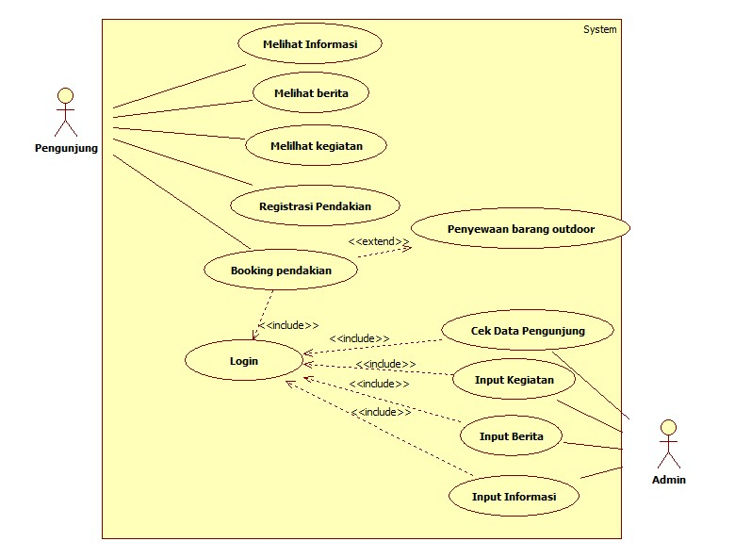

## *Gambar 3.5 Use Case Diagram*

## 3.2.1.1. Definisi Aktor

Tabel 3.3 Definisi Aktor

|  |  |  |
| --- | --- | --- |
| **No** | **Aktor** | **Deskripsi** |
| 1. | Admin | Melakukan Input Informasi, Berita, dan juga Input kegiatan |
| 2. | Pengunjung | Dapat melihat informsai, melihat berita, melihat jegiatan dan juga melakukan registrasi pendakian lalu dapa boking pendakian, juga bisa sewa barang |

## 3.2.1.2. Definisi *Use Case*

Tabel 3.4 Definisi *Use Case*

|  |  |  |
| --- | --- | --- |
| No | Use Case | Keterangan |
| Lanjutan Tabel 3.4 Definisi *Use Case* | | |
| 1. | *Login* | Merupakan proses pemberian hak akses kepada Admin dan pengunjung . |
| 2. | Input Informasi | Merupakan aktivitas yang dilakukan admin input data informasi tentng gunung papandayan |
| 3. | Input Berita | Merupakan aktivitas yang dilakukan admin untuk input data berita tentang gunung papandayan |
| 4. | Input Kegiatan | Merupakan aktivitas yang dilakukan admin untuk input data kegiatan di kawasan wisata gunung papandayan |
| 5. | Melihat Informasi | Merupakan aktivitas yang dilakukan pengunjung untuk melihat informasi tentang kawasan wisata gunung papandayan |
| 6. | Melihat berita | Merupakan aktivitas yang dilakukan pengunjung untuk melihat berita tentang kawasan wisata gunung papandayan |
| 7. | Melihat Kegiatan | Merupakan aktivitas yang dilakukan pengunjung untuk melihat kegiatan di kawasan wisata gunung papandayan |
| 8. | Registrasi pendakian | Merupakan aktivitas yang dilakukan pengunjung untuk Melakukan registrasi pendakian |
| 9 | Booking Pendakian | Merupakan aktivitas yang dilakukan pengunjung untuk Melakukan boking pendakian terlebih dahulu sebeluh pendakian |
| 10 | Penyewaan barang outdoor | Merupakan aktivitas yang dilakukan pengunjung untuk Melakukan sewa barang outdoor setelah melakukan boking pendakian |
| 11 | Cek Pendataan Pengunjung | Merupakan aktivitas yang dilakukan admin untuk pendataan para wisatawan |

## 3.2.1.3. Skenario *Use Case* *Diagram*

**a. Skenario *Use Case* Login**

Tabel 3.5 Skenario *Use Case* Login

|  |  |
| --- | --- |
| **Identifikasi** | |
| Nomor | UC-01 |
| Nama | *Login* |
| Tujuan | Melakukan *login* untuk pengolahan data |
| Deskripsi | *Login* dengan memasukan *Username* dan *Password* |
| Aktor | Admin, Pengunjung |
| **Skenario** | |
| Kondisi Awal | Menampilkan *form login* |
| **Aksi Aktor** | **Reaksi Sistem** |
| 1. Aktor meminta *form login* kepada sistem | 1. Menampilkan *form login* |
| 1. Memasukan *Username* dan *Password* | 1. Melakukan proses *validasi*   jika salah memasukan *Password* maka muncul pesan “*Password* yang anda masukan salah” dan jika salah keduanya muncul pesan “*Username* dan *Password* yang anda masukan tidak cocok”. |
|  | 1. Jika salah, kembali ke *form login.*   Jika benar maka akan ditampilkan *Menu Utama* |
| Kondisi Akhir | Menampilkan *form Menu Utama.* |

**b. Skenario *Use Case Input* Informasi**

Tabel 3.6 Skenario *Use Case Input* Informasi

|  |  |
| --- | --- |
| **Identifikasi** | |
| Nomor | UC-02 |
| Nama | Input informasi |
| Tujuan | Memasukan data informasi ke sistem |
| Deskripsi | Mengelola data informasi |
| Aktor | Admin |
| **Skenario** | |
| Kondisi Awal | Menampilkan *form* Informasi |
| **Aksi Aktor** | **Reaksi Sistem** |
| Memulai Aplikasi | Menampilkan *Form* menu utama |
| 1. Pilih menu Informasi | 1. Menampilkan menu data informasi |
| 1. Aktor memilih fasilitas input informasi yaitu:   Add data  Edit data  Delete data  View data | 1. Sistem memberikan antarmuka sesuai dengan fasilitas yang diminta oleh aktor |
| Kondisi Akhir | Menampilkan Data Informasi. |

**c. Skenario *Use Case Input* Berita**

Tabel 3.7 Skenario *Use Case Input* berita

|  |  |
| --- | --- |
| **Identifikasi** | |
| Nomor | UC-03 |
| Nama | *Input* Berita |
| Tujuan | Memasukan data informasi ke sistem |
| Deskripsi | Mengelola data berita |
| Aktor | Admin |
| **Skenario** | |
| Kondisi Awal | Menampilkan *form* berita |
| **Aksi Aktor** | **Reaksi Sistem** |
| Memulai Aplikasi | Menampilkan *Form* menu utama |
| 1. Pilih menu berita | 1. Menampilkan menu data berita |
| 1. Aktor memilih fasilitas *Input* berita yaitu:   Add data obat  Edit data  Delete data  View data | 1. Sistem memberikan antarmuka sesuai dengan fasilitas yang diminta oleh aktor |
| Kondisi Akhir | Menampilkan Data berita. |

**d. Skenario *Use Case Input* Kegiatan**

Tabel 3.8 Skenario *Use Case Input* Kegiatan

|  |  |
| --- | --- |
| **Identifikasi** | |
| Nomor | UC-04 |
| Nama | Input kegiatan |
| Tujuan | Memasukan data kegiatan ke sistem |
| Deskripsi | Mengelola data kegiatan |
| Aktor | Admin |
| **Skenario** | |
| Kondisi Awal | Menampilkan *form* Kegiatan |
| **Aksi Aktor** | **Reaksi Sistem** |
| Memulai Aplikasi | Menampilkan *Form* menu utama |
| 1. Pilih menu Kegiatan | 1. Menampilkan menu data kegiatan |
| 1. Aktor memilih fasilitas input kegiatan yaitu:   Add  Edit  Delete  View | 1. Sistem memberikan antarmuka sesuai dengan fasilitas yang diminta oleh aktor |
| Kondisi Akhir | Menampilkan Data Kegiatan. |

**e. Skenario *Use Case* Melihat Informasi**

Tabel 3.9 Skenario *Use Case* Melihat Informasi

|  |  |
| --- | --- |
| **Identifikasi** | |
| Nomor | UC-05 |
| Nama | Melihat informasi |
| Tujuan | Memasukan data informasi ke sistem |
| Deskripsi | Mengelola data informasi |
| Aktor | Pengunjung |
| **Skenario** | |
| Kondisi Awal | Menampilkan *form* Informasi |
| **Aksi Aktor** | **Reaksi Sistem** |
| Memulai Aplikasi | Menampilkan *Form* menu utama |
| 1. Pilih menu Informasi | 1. Menampilkan menu data informasi |
| 1. Aktor memilih fasilitas melihat informasi yaitu:   View | 1. Sistem memberikan antarmuka sesuai dengan fasilitas yang diminta oleh aktor |
| Kondisi Akhir | Menampilkan Data Informasi. |

**f. Skenario *Use Case* Melihat Berita**

Tabel 3.10 Skenario *Use Case* Melihat Berita

|  |  |
| --- | --- |
| **Identifikasi** | |
| Nomor | UC-06 |
| Nama | Melihat berita |
| Tujuan | Memasukan data berita ke sistem |
| Deskripsi | Mengelola data berita |
| Aktor | Pengunjung |
| **Skenario** | |
| Kondisi Awal | Menampilkan *form* Berita |
| **Aksi Aktor** | **Reaksi Sistem** |
| Memulai Aplikasi | Menampilkan *Form* menu utama |
| 1. Pilih menu Berita | 1. Menampilkan menu data berita |
| 1. Aktor memilih fasilitas melihat berita yaitu:   View | 1. Sistem memberikan antarmuka sesuai dengan fasilitas yang diminta oleh aktor |
| Kondisi Akhir | Menampilkan Data Berita. |

**g. Skenario *Use Case* Melihat Kegiatan**

Tabel 3.11 Skenario *Use Case* Melihat Kegiatan

|  |  |
| --- | --- |
| **Identifikasi** | |
| Nomor | UC-07 |
| Nama | Melihat Kegiatan |
| Tujuan | Memasukan data Kegiatan ke sistem |
| Deskripsi | Mengelola data Kegiatan |
| Aktor | Pengunjung |
| **Skenario** | |
| Kondisi Awal | Menampilkan *form* Kegiatan |
| **Aksi Aktor** | **Reaksi Sistem** |
| Memulai Aplikasi | Menampilkan *Form* menu utama |
| 1. Pilih menu Kegiatan | 1. Menampilkan menu data Kegiatan |
| 1. Aktor memilih fasilitas melihat Kegiatan yaitu:   View | 1. Sistem memberikan antarmuka sesuai dengan fasilitas yang diminta oleh aktor |
| Kondisi Akhir | Menampilkan Data Kegiatan. |

**h. Skenario *Use Case* Registrasi Pendakian**

Tabel 3.12 Skenario *Use Case* Registrasi Pendakian

|  |  |
| --- | --- |
| **Identifikasi** | |
| Nomor | UC-08 |
| Nama | Registrasi pendakian |
| Tujuan | Melakukan registrasi pendakian |
| Deskripsi | Registrasi pendakian agarbisa boking pendakian |
|  | |
| Aktor | Pengunjung |
| **Skenario** | |
| Kondisi Awal | Menampilkan *form* registrasi pendakian |
| **Aksi Aktor** | **Reaksi Sistem** |
| Memulai Aplikasi | Menampilkan *Form* menu utama |
| 1. Pilih menu registrasi pendakian | 1. Menampilkan menu registrasi pendakian |
| 1. Aktormemilih fasilitas registrasi :   Insert data | 1. Sistem memberikan antarmuka sesuai dengan fasilitas yang diminta oleh aktor |
| Kondisi Akhir | Aktor dapat melakukan Boking pendakian |

**i. Skenario *Use Case* Boking Pendakian**

Tabel 3.13 Skenario *Use Case* Boking Pendakian

|  |  |
| --- | --- |
| **Identifikasi** | |
| Nomor | UC-09 |
| Nama | Boking pendakian |
| Tujuan | Melakukan Boking pendakian |
| Deskripsi | Boking pendakian |
|  | |
| Aktor | Pengunjung |
| **Skenario** | |
| Kondisi Awal | Menampilkan *form* boking pendakian |
| **Aksi Aktor** | **Reaksi Sistem** |
| Memulai Aplikasi | Menampilkan *Form* menu utama |
| 1. Pilih menu boking pendakian | 1. Menampilkan menu boking pendakian |
| 1. Aktormemilih fasilitas boking :   Insert data | 1. Sistem memberikan antarmuka sesuai dengan fasilitas yang diminta oleh aktor |
| Kondisi Akhir | Aktor dapat melakukan pendakian |

**i. Skenario *Use Case* Cek pendataan Pengunjung**

Tabel 3.14 Skenario *Use Case* Cek Pendataan Pengunjung

|  |  |
| --- | --- |
| **Identifikasi** | |
| Nomor | UC-010 |
| Nama | Cek Pendataan Pengunjung |
| Tujuan | Melakukan Pendataan pengunjung |
| Deskripsi | Pendataan Pengunjung |
|  | |
| Aktor | Admin |
| **Skenario** | |
| Kondisi Awal | Menampilkan *form* Data Pengunjung |
| **Aksi Aktor** | **Reaksi Sistem** |
| Memulai Aplikasi | Menampilkan *Form* menu utama |
| 1. Pilih menu Data Pengunjung | 1. Menampilkan menu Data Pengunjung |
| 1. Aktormemilih fasilitas boking :   Insert data  Update data  Delete data | 1. Sistem memberikan antarmuka sesuai dengan fasilitas yang diminta oleh aktor |
| Kondisi Akhir | Menampilkan data pengunjung |

## D:\polekpos\Semester 5\Proyek 2\UML\Class Diagram 2.jpg3.2.2. *Class* Diagram

*Gambar 3.6 Class Diagram*

## 3.2.3. *Sequence* Diagram

## 3.2.3.1. *Sequence* Diagram Login



*Gambar 3.7 Sequence Diagram Login*

Tabel 3.15 Sequence Diagram Login

|  |  |  |
| --- | --- | --- |
| No. | Nama Operasi | Keterangan |
| 1. | Open | Membuka sistem |
| 2. | Tampil form login | Sistem menampilkan form login |
| 3. | Masukan username dan password | Aktor mengisikan username dan password yang sudah dibuat |
| 4. | Validasi | Sistem melakukan validasi username dan password pada database |
| 5. | Tampilkan menu utama | Setelah username dan password divalidasi sistem menampilkan menu utama. |

## 3.2.3.2. *Sequence* Diagram Input Informasi

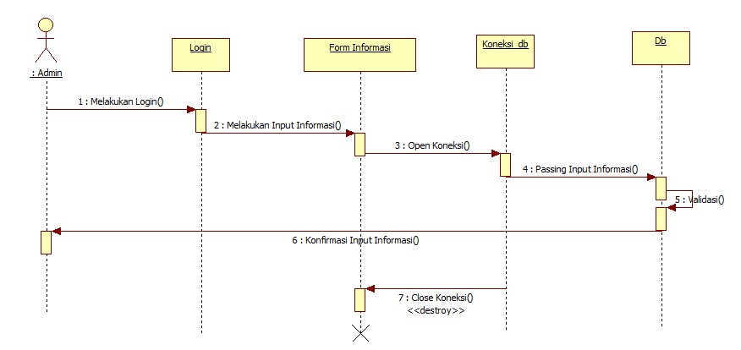

*Gambar 3.8 Sequence Diagram Input Informasi*

Tabel 3.16 Sequence Diagram Input Informasi

|  |  |
| --- | --- |
| Nama Operasi | Keterangan |
| Melakukan Login | Aktor melakukan login |
| Melakukan input informasi | Setelah masuk menu utama, aktor masuk form informasi |
| Open koneksi | Melakukan pengelolaan harus membuka koneksi database agar data dapat disimpan |
| Passing iput informasi | Pembacaan input data informasi ke database |
| Validasi | Proses eksekusi atau vaslidasi input informasi |
| Konfirmasi Input informasi | Konfirmasi tersimpannya data informasi |
| Close Koneksi | Menutup Koneksi Database |

## 3.2.3.3. *Sequence* Diagram Input Berita

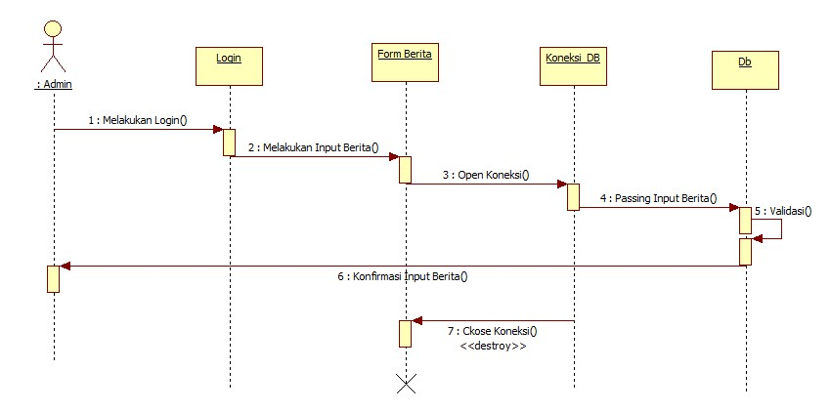

*Gambar 3.9 Sequence Diagram Input Berita*

Tabel 3.17 Sequence Diagram Input berita

|  |  |
| --- | --- |
| Nama Operasi | Keterangan |
| Melakukan Login | Aktor melakukan login |
| Melakukan input berita | Setelah masuk menu utama, aktor masuk form berita |
| Open koneksi | Melakukan pengelolaan harus membuka koneksi database agar data dapat disimpan |
| Passing input berita | Pembacaan input data berita ke database |
| Validasi | Proses eksekusi atau vaslidasi input berita |
| Konfirmasi Input berita | Konfirmasi tersimpannya data berita |
| Close Koneksi | Menutup Koneksi Database |
|  |  |

## 3.2.3.4. *Sequence* Diagram Input kegiatan

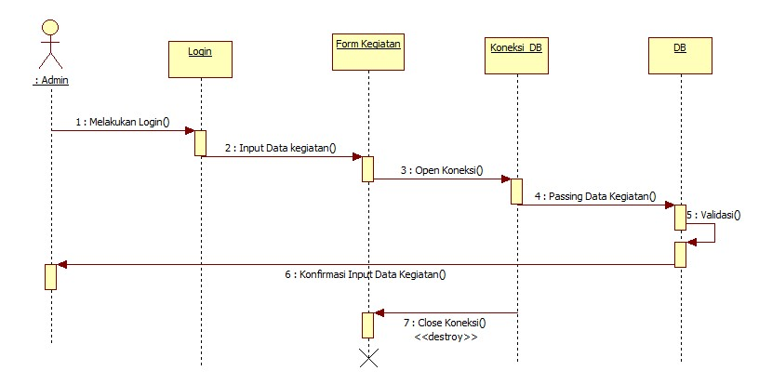

*Gambar 3.10 Sequence Diagram Input Kegiatan*

Tabel 3.18 Sequence Diagram Input Kegiatan

|  |  |
| --- | --- |
| Nama Operasi | Keterangan |
| Melakukan Login | Aktor melakukan login |
| Melakukan input kegiatan | Setelah masuk menu utama, aktor masuk form kegiatan |
| Open koneksi | Melakukan pengelolaan harus membuka koneksi database agar data dapat disimpan |
| Passing iput kegiatan | Pembacaan input kegiatan ke database |
| Validasi | Proses eksekusi atau vaslidasi input kegiatan |
| Konfirmasi Input kegiatan | Konfirmasi tersimpannya data kegiatan |
| Close Koneksi | Menutup Koneksi Database |

## 3.2.3.5. *Sequence* Diagram melihat Informasi

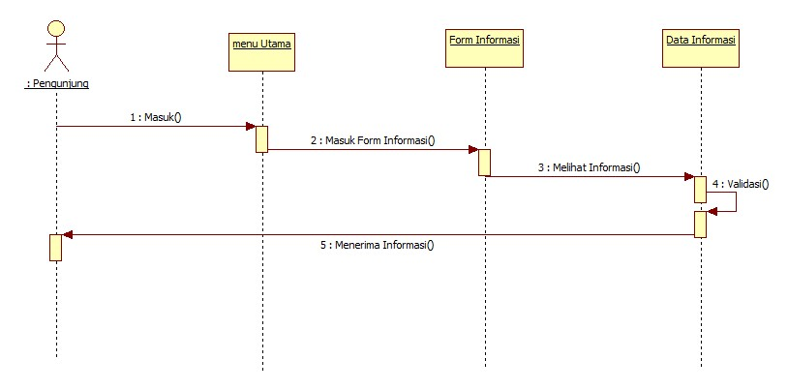

*Gambar 3.11 Sequence Diagram Meliaht Informasi*

Tabel 3.19 Sequence Diagram Melihat Informasi

|  |  |
| --- | --- |
| Nama Operasi | Keterangan |
| Masuk | Aktor masuk ke menu utama |
| Melakukan form informasi | Setelah masuk menu utama, aktor masuk form informasi |
| Melihat informasi | Aktor melihat informasi di data informasi |
| Validasi | Proses eksekusi atau vaslidasi melihat informasi |
| Menerima Informasi | Aktor menerima informasi |

## 3.2.3.6. *Sequence* Diagram Melihat Berita

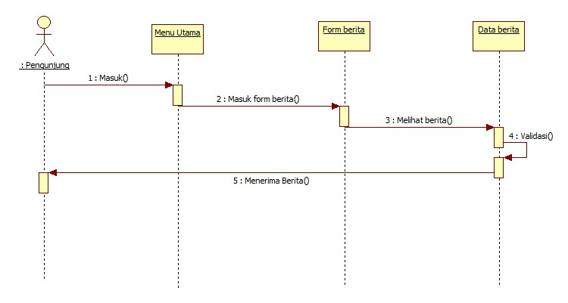

*Gambar 3.12 Sequence Diagram Melihat Berita*

Tabel 3.20 Sequence Diagram Melihat Berita

|  |  |
| --- | --- |
| Nama Operasi | Keterangan |
| Masuk | Aktor masuk ke menu utama |
| Melakukan form berita | Setelah masuk menu utama, aktor masuk form berita |
| Melihat berita | Aktor melihat berita di data berita |
| Validasi | Proses eksekusi atau vaslidasi melihat berita |
| Menerima Berita | Aktor menerima berita |

## 3.2.3.7. *Sequence* Diagram Melihat Kegiatan

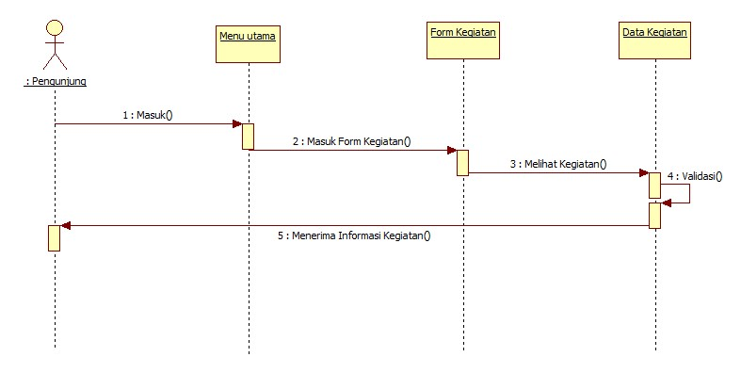

*Gambar 3.13 Sequence Diagram Melihat Kegiatan*

Tabel 3.21 Sequence Diagram Melihat Kegiatan

|  |  |
| --- | --- |
| Nama Operasi | Keterangan |
| Masuk | Aktor masuk ke menu utama |
| Melakukan form kegiatan | Setelah masuk menu utama, aktor masuk form kegiatan |
| Melihat kegiatan | Aktor melihat kegiatan di data kegiatan |
| Validasi | Proses eksekusi atau vaslidasi melihat kegiatan |
| Menerima informas Kegiatan | Aktor menerima informasi kegiatan |

## 3.2.3.7. *Sequence* Diagram Registrasi Pendakian

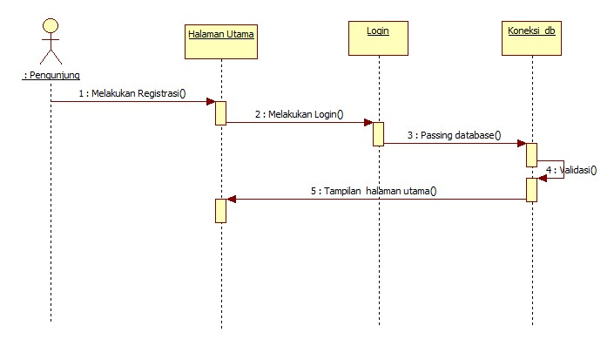

*Gambar 3.14 Sequence Diagram Registrasi Pendakian*

Tabel 3.22 Sequence Diagram Registrasi Pendakian

|  |  |
| --- | --- |
| Nama Operasi | Keterangan |
| Melakukan registrasi | Aktor melkaukan registrasi terlebih dahulu |
| Melakukan login | Setelah melakukan registrasi actor bias login |
| Passing database | Pembacaan username dan password masuk ke database |
| Validasi | Proses eksekusi alau validasi login |
| Tampilan halaman utama | Masuk ke tampilan utama |

## 3.2.3.7. *Sequence* Diagram Boking Pendakian

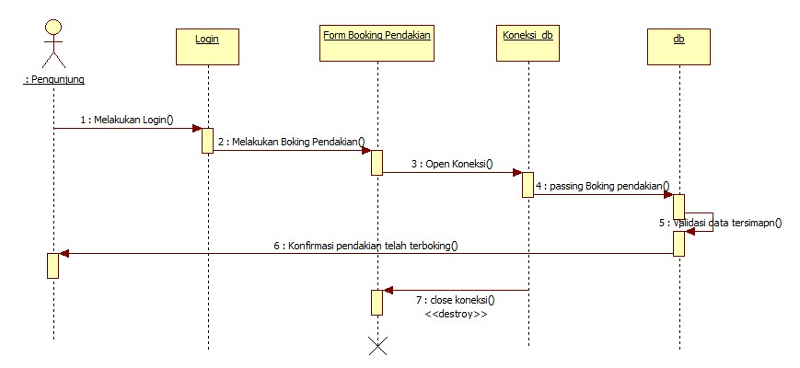

*Gambar 3.15 Sequence Diagram Boking Pendakian*

Tabel 3.23 Sequence Diagram Boking Pendakian

|  |  |
| --- | --- |
| Nama Operasi | Keterangan |
| Melakukan Login | Aktor melakukan login |
| Melakukan Boking pendakian | Setelah masuk menu utama, aktor masuk form boking pendakian |
| Open koneksi | Melakukan pengelolaan harus membuka koneksi database agar data dapat disimpan |
| Passing Boking pendakian | Pembacaan data baranng ke database |
| Validasi | Proses eksekusi atau vaslidasi boking pendakian |
| Konfirmasi boking pendakian | Konfirmasi boking pendakian telah terboking |
| Close Koneksi | Menutup Koneksi Database |

## 3.2.3.7. *Sequence* Diagram Penyewaan Barang Outdor

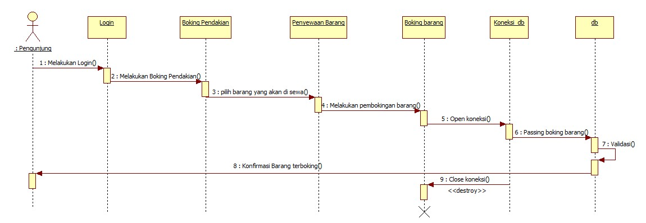

*Gambar 3.16 Sequence Diagram Penyewaan Barang Outdoor*

Tabel 3.24 Sequence Diagram Penyewaan barang Outdoor

|  |  |
| --- | --- |
| Nama Operasi | Keterangan |
| Melakukan Login | Aktor melakukan login |
| Melakukan Boking pendakian | Setelah masuk menu utama, aktor masuk form boking pendakian |
| Pilih barang yang disewa | Aktor pemilihan barang yang akan disewa |
| Melakukan pembokingan barang | Aktor melakukan boking barang |
| Open koneksi | Melakukan pengelolaan harus membuka koneksi database agar data dapat disimpan |
| Passing Boking barang | Pembacaan data boking baranng ke database |
| Validasi | Proses eksekusi atau vaslidasi boking barang |
| Konfirmasi barang terboking | Konfirmasi bahwa barang telah terboking |
| Close Koneksi | Menutup Koneksi Database |

## 3.2.3.7. *Sequence* Diagram Cek Pendataan Pengunjung

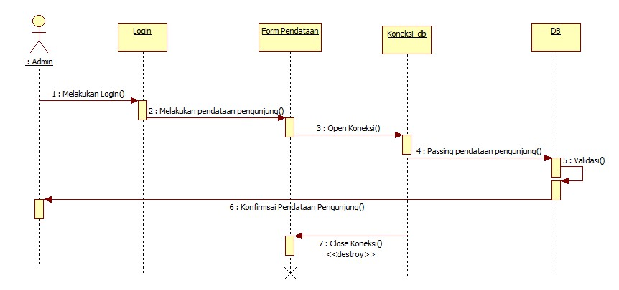

*Gambar 3.17 Sequence Diagram Cek Pendataan pengunjung*

Tabel 3.25 Sequence Diagram Cek Pendataan Pengunjung

|  |  |
| --- | --- |
| Nama Operasi | Keterangan |
| Melakukan Login | Aktor melakukan login |
| Melakukan pendataan pengunjung | Setelah masuk menu utama, aktor masuk form pendataan |
| Open koneksi | Melakukan pengelolaan harus membuka koneksi database agar data dapat disimpan |
| Passing pendataan pengunjung | Pembacaan data pengunjung ke database |
| Validasi | Proses eksekusi atau vaslidasi data pengunjung |
| Konfirmasi pendataan pengunjung | Konfirmasi pendataan pengunjung sesuai |
| Close Koneksi | Menutup Koneksi Database |

## 3.2.4. *Collaboration* Diagram

## 3.2.4.1. *Collaboration* Diagram Login

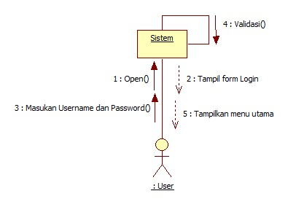

*Gambar 3.18 Collaboration Diagram Login*

## 3.2.4.2. *Collaboration* Diagram Input Informasi

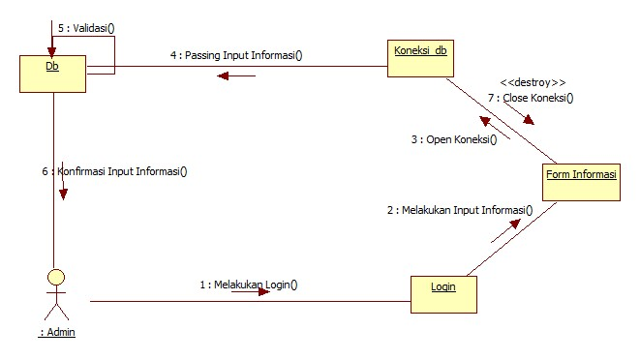

*Gambar 3.15 Collaboration Diagram Input Informasi*

## 3.2.4.3. *Collaboration* Diagram *Input* Berita

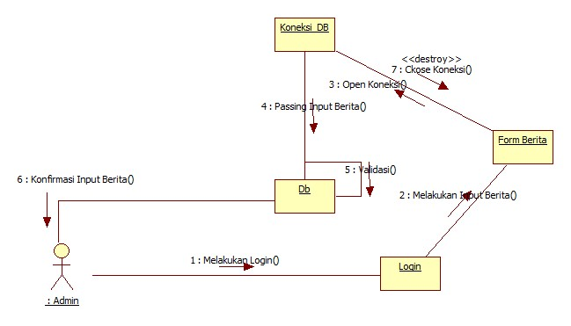

*Gambar 3.19 Collaboration Diagram Input Berita*

## 3.2.4.4. *Collaboration* Diagram Input Kegiatan

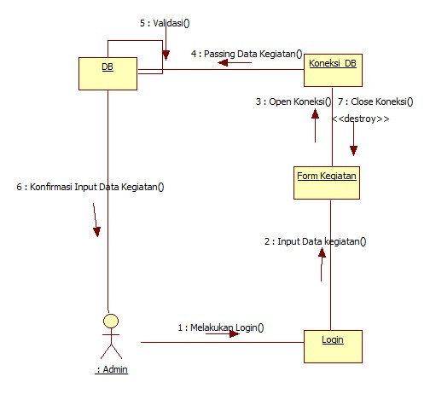

*Gambar 3.20 Collaboration Diagram Input Kegiatan*

## 3.2.4.5. *Collaboration* Diagram Melihat Informasi

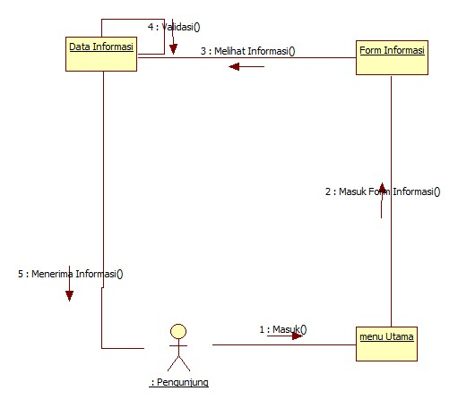

*Gambar 3.21 Collaboration Diagram Melihat Informasi*

## 3.2.4.6. *Collaboration* Diagram Melihat Berita

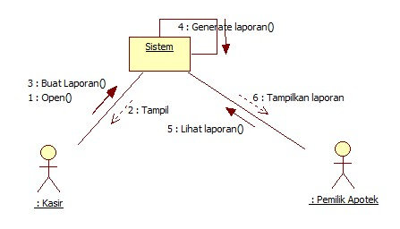

*Gambar 3.22 Collaboration Diagram Melihat Berita*

## 3.2.4.7. *Collaboration* Diagram Melihat Kegiatan

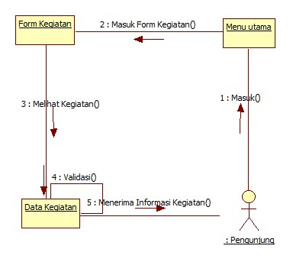

*Gambar 3.23 Collaboration Diagram Melihat Kegiatan*

## 3.2.4.7. *Collaboration* Diagram Registrasi Pendakian

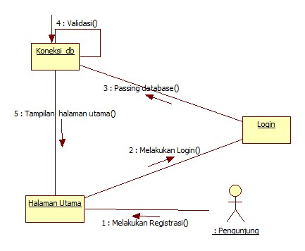

*Gambar 3.24 Collaboration Diagram Registrasi Pendakian*

## 3.2.4.7. *Collaboration* Diagram Boking Pendakian

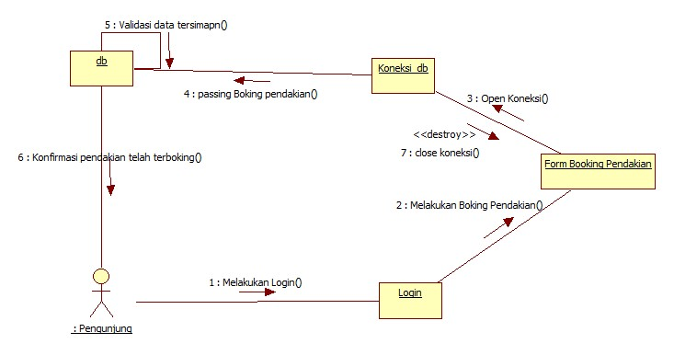

*Gambar 3.25 Collaboration Diagram Boking Pendakian*

## 3.2.4.7. *Collaboration* Diagram Peyewaan Barang Outdoor

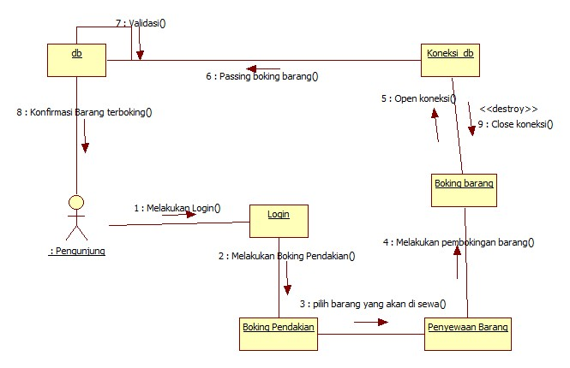

*Gambar 3.26 Collaboration Diagram Penyewaan Barang Outdoor*

## 3.2.4.7. *Collaboration* Diagram Cek Pendataan Pengunjung

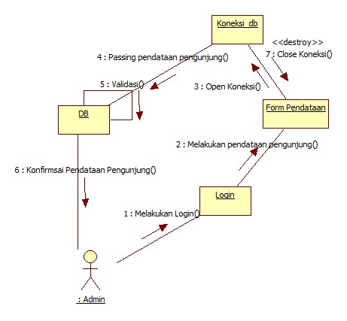

*Gambar 3.27 Collaboration Diagram Cek Pendataan Pengunjung*

**3.2.5. *Activity* Diagram**

**3.2.5.1. *Activity* Diagram Login**

*Gambar 3.28 Activity Diagram Login*

Sistem menampilkan form login. Kemudian *user* memasukkan *username* dan *password*. Sistem melakukan pengecekan pada database yang kemudian akan dilakukan validasi *login*. Apabila username dan password benar (*valid*) maka sistem akan menampilkan form menu utama, apabila salah akan muncul pesan dan user akan diminta memasukkan kembali *username* dan *password* yang benar. Setelah proses *login* sukses, *user* dapat masuk ke aplikasi sesuai dengan level penggunanya.

**3.2.5.2. *Activity* Diagram Input Informasi**

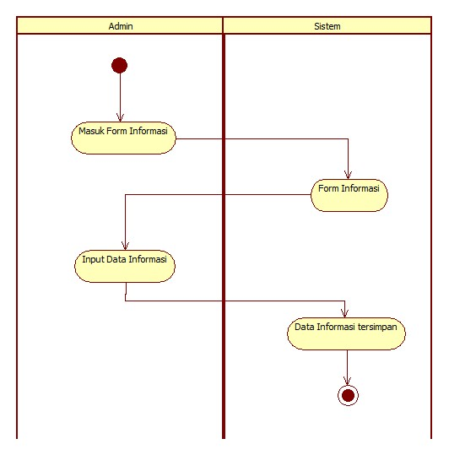

*Gambar 3.29 Activity Diagram Input Informasi*

Admin terlebuh dahulu masuk fform informasi di sistem, lalu jika sudah di form informasi, admin melakukan input data informasi sesuai dengan apa yang di inputkan, setelah menginputkan data informasi, data informasi dapat disimpan.

**3.2.5.3. *Activity* Diagram Input Berita**

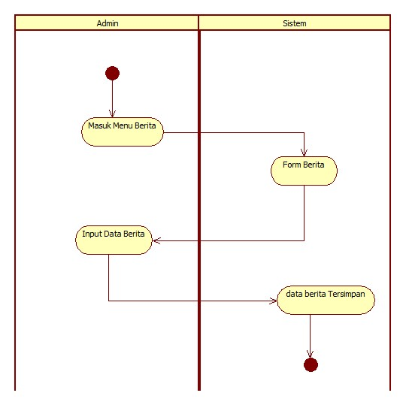

*Gambar 3.30 Activity Diagram input Berita*

Admin terlebuh dahulu masuk form berita di sistem, lalu jika sudah di form berita, admin melakukan input data berita sesuai dengan apa yang di inputkan, setelah menginputkan data berita, data berita dapat disimpan.

**3.2.5.4. *Activity* Diagram Input Kegiatan**

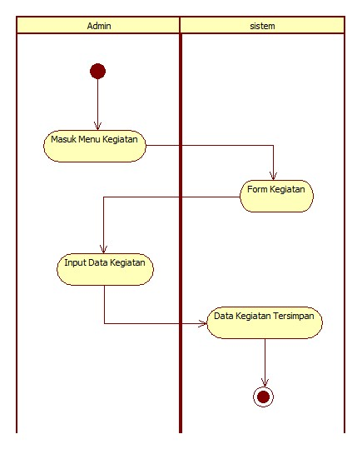

*Gambar 3.31 Activity Diagram Input Kegiatan*

Admin terlebuh dahulu masuk form kegiatan di sistem, lalu jika sudah di form kegiatan, admin melakukan input data kegiatan sesuai dengan apa yang di inputkan, setelah menginputkan data kegiatan, data informasi kegiatan dapat disimpan.

**3.2.5.5. *Activity* Diagram Melihat Informasi**

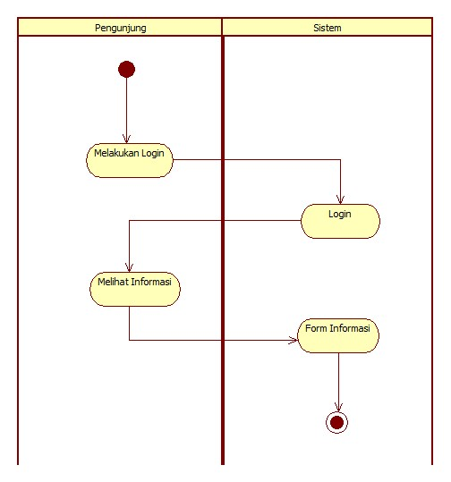

*Gambar 3.32 Activity Diagram Melihat Informasi*

Pengunjung melakuakn login terlebih dahulu agar dapat pasuk ke menu utama, lalu pengunjung bisa melihat informasi di form informasi

**3.2.5.5. *Activity* Diagram Melihat Berita**

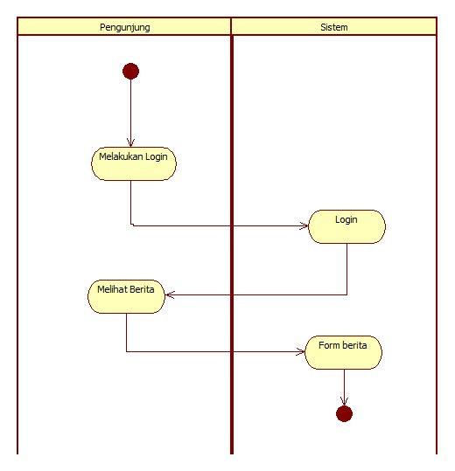

*Gambar 3.33 Activity Diagram Melihat Berita*

Pengunjung melakukan login terlebih dahulu agar dapat pasuk ke menu utama, lalu pengunjung bisa melihat berita di form berita.

**3.2.5.6. *Activity* Diagram Melihat Kegiatan**

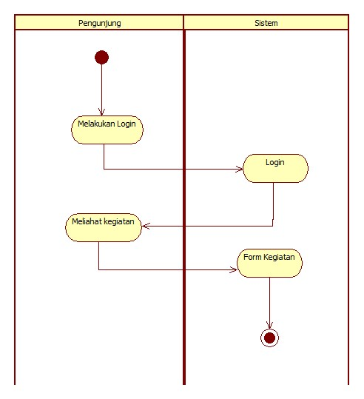

*Gambar 3.34 Activity Diagram Melihat Kegiatan*

Pengunjung melakukan login terlebih dahulu agar dapat pasuk ke menu utama, lalu pengunjung bisa melihat kegiatan di form kegiatan.

**3.2.5.5. *Activity* Diagram Registrasi Pendakian**

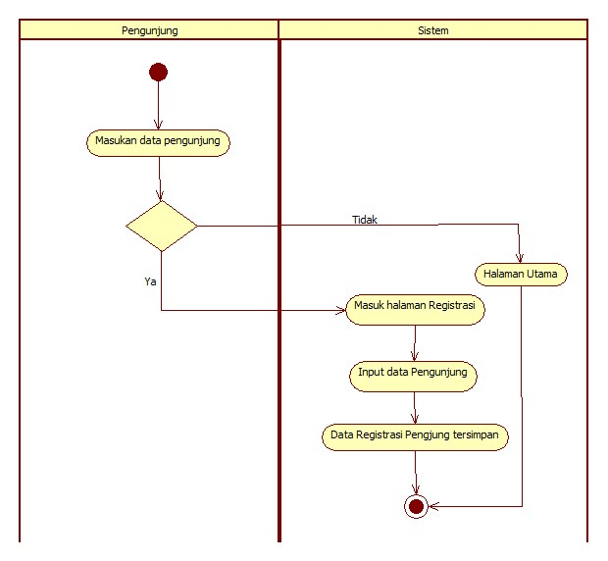

*Gambar 3.35 Activity Diagram Registrasi Pendakian*

Pengunjung terlebih dahulu melakukan input data pengunjung, untuk melakukan input data penngunjung harus masuk halam registrasi lalu eksekusi input data pengujung dan data registrasi pengunjung tersimpan. Apabila pengunjung tidak melakukan registrasi akan kembali ke halaman utama.

**3.2.5.5. *Activity* Diagram Boking Pendakian**

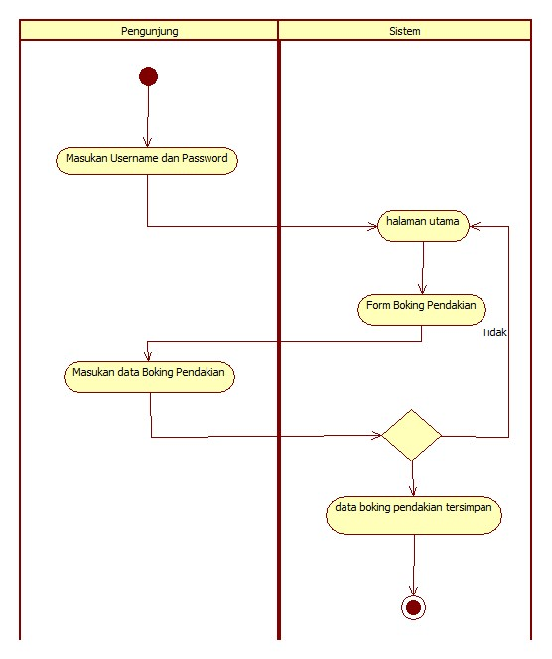

*Gambar 3.36 Activity Diagram Boking Pendakian*

Pengunjung memasukan username dan password terlebih dahulu lalu masuk ke halaman utama, lalu masuk form boking pendakian dan pengunnjung memasukan data boking pendakian dan data boking di simpan, apabila data tidak valid maka akan input ulang.

**3.2.5.5. *Activity* Diagram Penyewaan Barang Outdoor**

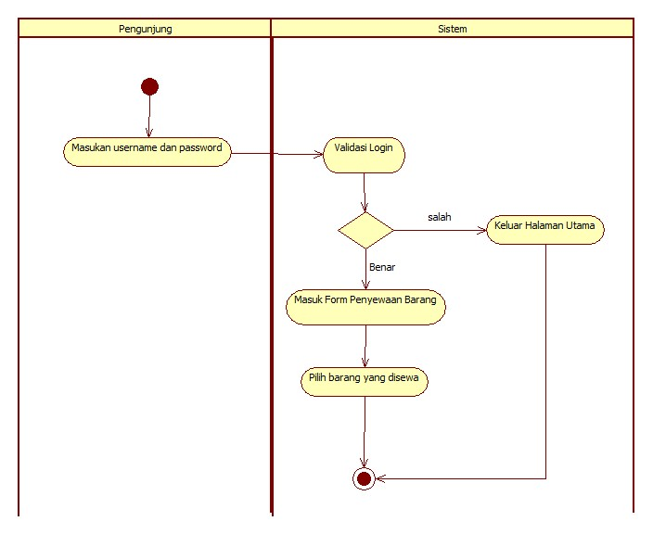

*Gambar 3.37 Activity Diagram Penyewaan Barang Outdoor*

Pengunjung melakukan input username dan input password, apabila username atau password salah akan kembali ke halaman utama, apabila benar akan masuk ke form Penyewaan barang dan pengunjung memilih barang yang disewa.

**3.2.5.5. *Activity* Diagram Cek Pendataan Pengunjung**

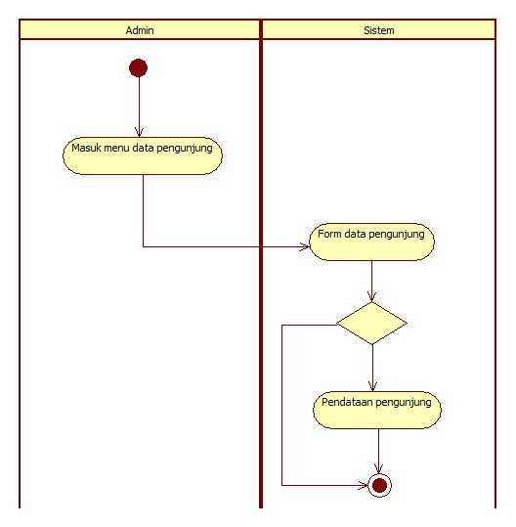

*Gambar 3.38 Activity Diagram Cek Pendataan pengunjung*

Admin masuk menu data pengunjung lalu di form data pengunjung admin melakukan pendataan pengunjung, apabila tidak melakukan pendataan pengunjung proses selesai.

## 3.2.6. *Statechart* Diagram

## 3.2.6.1. *Statechart* Diagram Login



*Gambar 3.39 Statechart Diagram Login*

## 3.2.6.2. *Statechart* Diagram Input Informasi

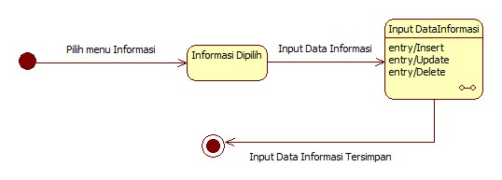

*Gambar 3.40 Statechart Diagram Input Informasi*

## 3.2.6.3. *Statechart* Diagram Input Berita

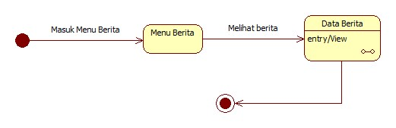

*Gambar 3.41 Statechart Diagram Input Berita*

## 3.2.6.4. *Statechart* Diagram Input Kegiatan

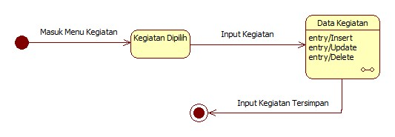

*Gambar 3.42 Statechart Diagram Input Kegiatan*

## 3.2.6.4. *Statechart* Diagram Melihat Informasi

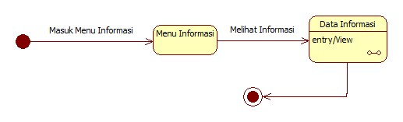

*Gambar 3.43 Statechart Diagram Melihat Informasi*

## 3.2.6.5. *Statechart* Diagram Melihat Berita



*Gambar 3.44 Statechart Diagram Melihat Berita*

## 3.2.6.6. *Statechart* Diagram Melihat Kegiatan

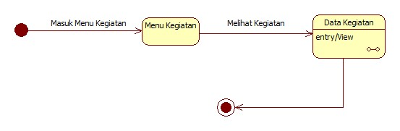

*Gambar 3.45 Statechart Diagram Melihat Kegiatan*

## 3.2.6.6. *Statechart* Diagram Registrasi Pendakian

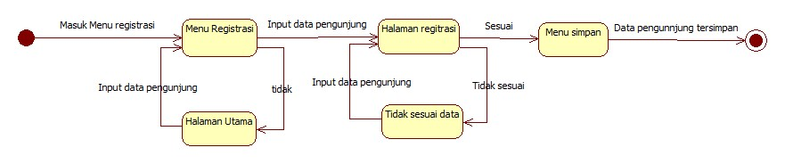

*Gambar 3.34 Statechart Diagram Registrasi Pendakia*

## 3.2.6.6. *Statechart* Diagram Booking Pedakian

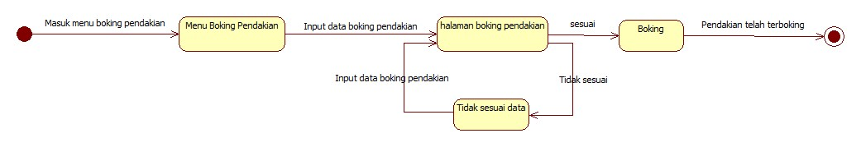

*Gambar 3.46 Statechart Diagram Booking Pendakian*

## 3.2.6.6. *Statechart* Diagram Penyewaan Barang Outdoor

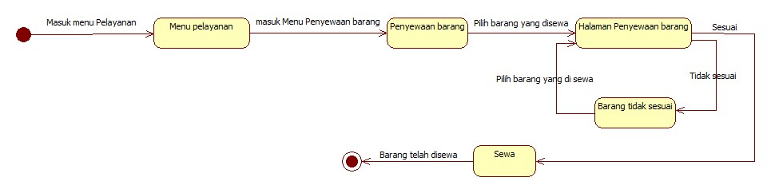

*Gambar 3.47 Statechart Diagram Penyewaan Barang Outdoor*

## 3.2.6.6. *Statechart* Diagram Penyewaan Barang Outdoor

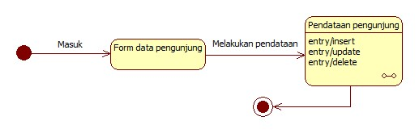

*Gambar 3.48 Statechart Diagram Penyewaan Barang Outdoor*

## 3.2.7. *Component* Diagram

*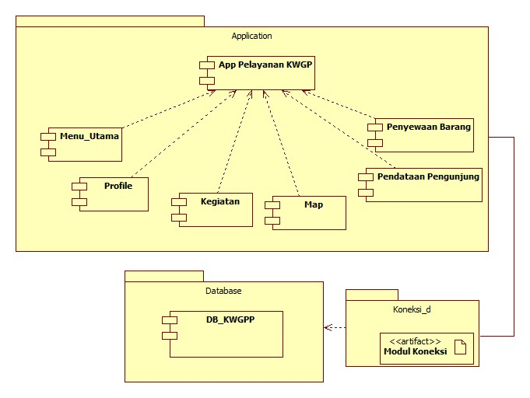Gambar 3.49 Component Diagram*

## 3.2.8. *Deployment* Diagram

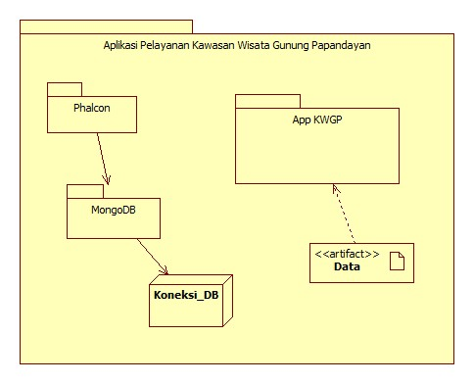

*Gambar 3.50 Deployment Diagram*

# Perancangan Interface

## 3.3.1. Menu Utama

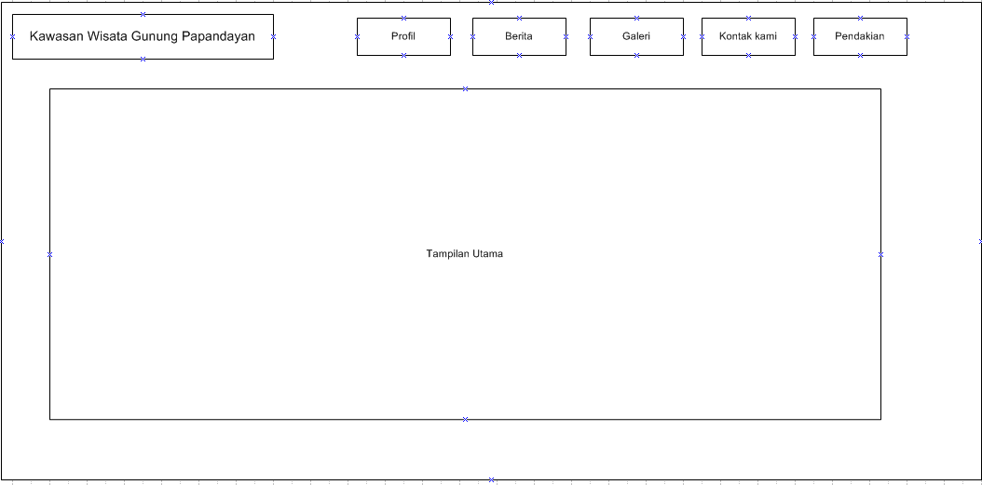

*Gambar 3.51 Menu Utama*

## 3.3.2. Halaman Registrasi

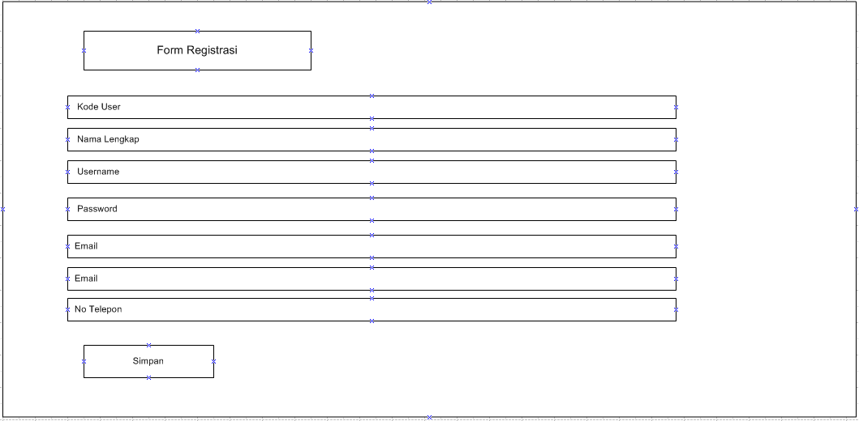

*Gambar 3.52 Halaman Registrasi*

## 3.3.3. Halaman Login

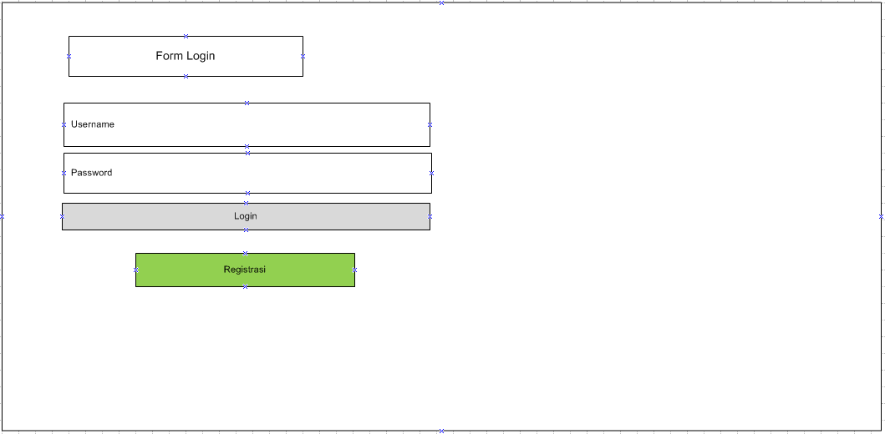

*Gambar 3.53 Halaman Login*

## 3.3.4. Menu Profil

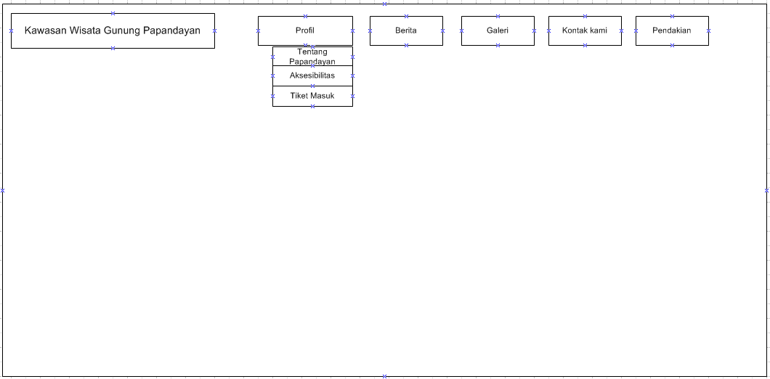

*Gambar 3.54 Menu Profil*

## 3.3.5. Menu Pendakian

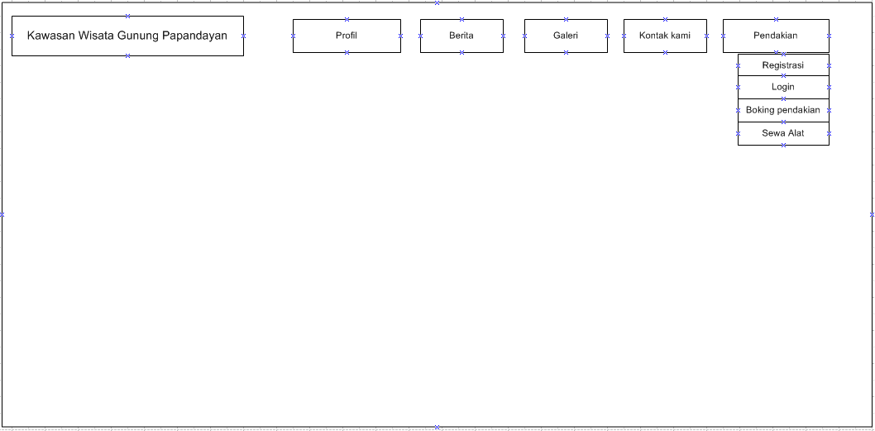

*Gambar 3.55 Menu Pendakian*

## 3.3.6. Halaman Anggota

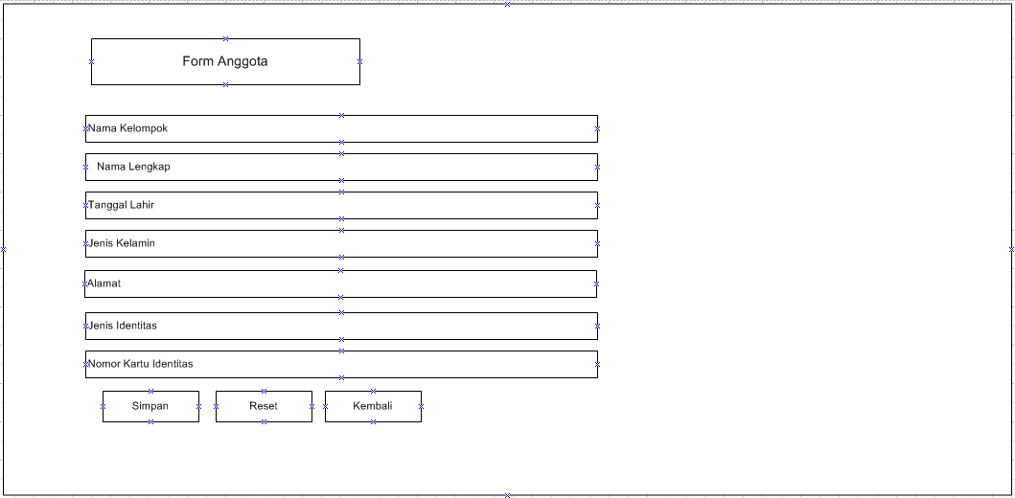

*Gambar 3.56 Halaman Anggota*

## 3.3.7. Halaman Boking Pendakian

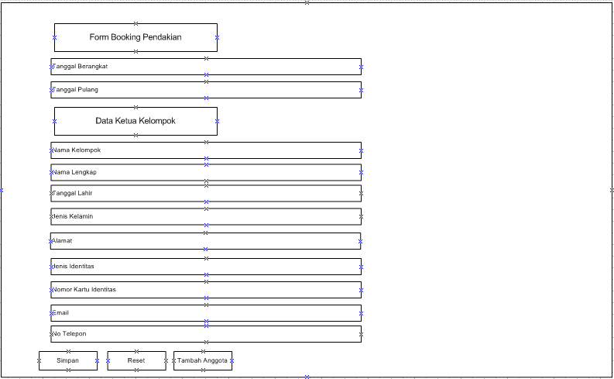

*Gambar 3.57 Halaman Boking Pendakian*